V I P B I K E F R A N C H I Z E O S
3 000 000 ₽ в месяц
без вашего участия
Инструкция по использованию приложения VIP BIKE: система дохода на аренде и продаже электробайков, работающая без владельца
Документ: операционная инструкция владельца
Платформа: vip-bike.ru — Next.js + Supabase + Telegram
Цель: чистая прибыль от 3 000 000 ₽ в месяц
Версия: сентябрь 2026 · проверено 4 раза

VIP BIKE ELECTRO Сентябрь 2026

Содержание

1. Резюме для владельца 1
2. Аудит: что приложение умеет уже сегодня 2
3. Математика цели: 3 000 000 ₽ в месяц 2
3.1. Три источника денег 3
3.2. Юнит-экономика одного байка 3
3.3. Базовый план на 38 байков 4
3.4. Три сценария и запас прочности 4
3.5. Допущения, инвестиции и окупаемость 5
4. Настройка системы за 14 дней 5
5. Команда, при которой вы не нужны 7
6. Контроль одного часа в неделю: KPI и пороги 7
7. Риски и готовые ответы 8
8. Чек-лист запуска и календарь 90 дней 9
8.1. Чек-лист: парк и витрина 9
8.2. Чек-лист: деньги 10
8.3. Чек-лист: команда 10
8.4. Чек-лист: поток клиентов 11
8.5. Чек-лист: контроль 11
8.6. Календарь первых 90 дней 12

Примечание: содержание построено на полях документа. После редактирования щёлкните по списку правой кнопкой мыши и выберите «Обновить поле», чтобы номера страниц пересчитались.

1. Резюме для владельца
Эта инструкция отвечает на один вопрос: как использовать приложение VIP BIKE так, чтобы оно приносило не менее 3 000 000 ₽ чистой прибыли в месяц и при этом не требовало вашего ежедневного участия. Система построена так, что приложение выполняет роль операционного офиса: принимает заказы на витрине, ведёт лиды, генерирует договоры, считает зарплаты, фиксирует каждый рубль в кассовой книге и присылает вам отчёты в Telegram. Ваша роль — владелец: один час в неделю на контроль цифр и ни минутой больше в операционке.
Деньги складываются из трёх источников. Первый и главный — аренда парка из 38 электробайков, разбитых на два экипажа-точки, со средней загрузкой 14 дней в месяц и средним чеком 9 000 ₽ за день проката. Второй — продажа байков с витрины «Продажа»: шесть машин в месяц с маржой около 120 000 ₽ каждая. Третий — субаренда партнёрских байков и прокат экипировки, которые добавляют доход без новых вложений в технику. Все три источника обслуживаются уже существующими функциями приложения, ничего дорабатывать не нужно.
Базовый план даёт 3 540 654 ₽ чистой прибыли в месяц после всех расходов, комиссий, зарплат и налога по УСН 6% — это запас 18% к цели. Инвестиции на запуск составляют 9 000 000 ₽ (парк плюс стартовый пакет), выход на целевую прибыль — третий месяц работы, возврат вложений — в пределах первого сезона. Пессимистичный сценарий с загрузкой на 15% ниже плана даёт 2 680 775 ₽ — поэтому в главе 6 описаны пороги, при которых нужно включать корректирующие действия.
От владельца требуется пять решений, и все они принимаются один раз: выделить бюджет и закупить парк; нанять пять человек (управляющий и четыре оператора); утвердить тарифы и комиссию операторам по таблицам главы 3; провести настройку системы по шагам главы 4 вместе с управляющим; поставить в календарь еженедельный час контроля по главе 6. Всё остальное — работа приложения и команды.
Таблица 1. Ключевые параметры системы на одном экране
Показатель | Значение
Цель по чистой прибыли | 3 000 000 ₽ в месяц
Базовый сценарий (глава 3) | 3 540 654 ₽ в месяц — запас 18%
Инвестиции на запуск | 9 000 000 ₽ (парк 7 220 000 + стартовый пакет 1 780 000)
Выход на целевую прибыль | 3-й месяц (график набора темпа — глава 6)
Участие владельца | 1 час в неделю: аналитика, касса, вопросы управляющему
Персонал | 5 человек: управляющий сети + 4 оператора в две смены
Число точек (экипажей) | 2 города, по 19 байков в каждом
Автоматизация | Заказы, договоры, лиды, зарплаты, касса, отчёты — в приложении

2. Аудит: что приложение умеет уже сегодня
Перед тем как строить план на 3 000 000 ₽, зафиксируем, что уже есть в системе на сентябрь 2026 года. Аудит проведён по рабочему коду и живым данным каталога, а не по планам развития. Это важно для сравнения «что у нас сейчас»: каждая строка таблицы ниже — существующая функция с конкретным местом в приложении, а не обещание. Против каждой возможности указано, как именно она зарабатывает или экономит деньги.
Таблица 2. Возможности приложения и их денежная роль
Возможность | Где в приложении | Что даёт для денег
Витрина аренды и продаж с корзиной и промокодами | Витрина экипажа /franchize/[slug], вкладки «Аренда» и «Продажа» | Приём заказов 24/7 без звонков и дежурств
Быстрая правка цен и флаг «На продажу» | Админка → «Быстрая правка цен» | Смена тарифов за минуты; маркировка байков на продажу одним флажком
Воронка лидов: 9 стадий, срочность 0–100 | Раздел «Лиды» в админке экипажа | Ни один обращение не теряется; горячие клиенты обрабатываются первыми
Договор по фото документов за минуты | Telegram-бот, команда /doc | Оператор оформляет аренду на месте без владельца и бумаги
OCR паспорта и водительского удостоверения | /doc через API распознавания | Ноль ручного ввода, меньше ошибок в договорах
QR-claim, чек-листы выдачи и возврата | Карточка аренды | Фиксация состояния байка, одометр, фото «до» и «после»
Депозиты | Блок «Депозиты» (deposit_entries) | Залог 15 000–20 000 ₽ покрывает ущерб и дисциплинирует
Зарплата и комиссии автоматически | «Зарплата»: смены + ставки commission_rates | Выплаты 10 и 25 числа считаются сами; мотивация процентом с выручки
Кассовая книга | «Касса» (cash_transactions) | Каждый приход и расход с фильтром по датам и способом оплаты
Вечерний отчёт в Telegram | Ассистент по расписанию | Выручка дня приходит в чат — владелец видит бизнес без входа в систему
Аналитика с пароль-гейтом и экспортом CSV | Раздел «Аналитика» | Контроль KPI из любой точки мира, выгрузки для бухгалтера
Лидерборд экипажей | Таблица лидеров сети | Геймификация: точки соревнуются за выручку
Прокат экипировки | Раздел оборудования (equipment) | Шлем 1 000 ₽/сутки и комплекты — плюс к среднему чеку
Субаренда партнёрских байков | Шаблон договора SUBRENTAL | Доход с чужой техники без вложений в парк
Avito-автоответчик | Шаблоны автопродаж в папке autoreply | Лиды с Авито обрабатываются бот-агентом без дежурства
Отдельно о том, чего в приложении нет — и что для запуска не требуется. В системе нет модуля бухгалтерии: налоги и отчётность отдаются аутсорсинговой бухгалтерии за 10–15 тысяч рублей в месяц, а приложение выгружает все нужные выписки в CSV. Нет и модуля закупки техники: парк закупается напрямую у официального представителя 79BIKE по оптовому прайсу, а в приложение байки попадают уже готовыми карточками. Наконец, нет модуля «франшиза как продукт»: сеть растёт через создание новых экипажей, которые владелец сети видит через глобальные роли администратора, — но это инструмент масштабирования после выхода на цель, к базовым трём миллионам он не требуется.
Вывод аудита: операционный контур полностью закрыт существующими функциями. Узкое место такого бизнеса обычно не софт, а дисциплина исполнения — поэтому главы 4–6 описывают не доработку системы, а настройку и распорядок, при которых приложение работает на вас, а не наоборот.

3. Математика цели: 3 000 000 ₽ в месяц

3.1. Три источника денег
Аренда — ядро модели. Каталог уже стоит с реальными тарифами: электробайк 79BIKE Falcon GT стоит 12 000 ₽ в будний день и 14 000 ₽ в выходной, Falcon Pro — 10 000 ₽, лёгкий Falcon Lite — 8 000 ₽; при аренде на 5–10 дней действует ставка 7 000–8 000 ₽, на 11–30 дней — 6 000–7 000 ₽. Средний чек дня проката после скидок и промо в модели принят консервативно — 9 000 ₽, ниже практически любого прайс-листа каталога. Загрузка 14 дней в месяц — это средневзвешенное значение: в сезон (апрель–октябрь) точка делает 19 прокатных дней, вне сезона — около семи.
Продажа — второй источник и главный инструмент зимы. Витрина «Продажа» уже работает: по карточкам видно 42 проданных Falcon GT и 18 Falcon Pro, цены 280 000–372 000 ₽. В модель заложено шесть продаж в месяц по 310 000 ₽ при закупке 190 000 ₽ с доставкой и таможней — маржа около 120 000 ₽ с машины. Зимой, когда прокат проседает, продажи наоборот растут: клиенты готовят технику к сезону, поэтому доля продаж в холодные месяцы увеличивается за счёт флага «На продажу» в быстрой правке цен.
Субаренда и экипировка достраивают модель. Субаренда — это партнёрские байки других прокатов, которые вы берёте на свою витрину и отдаёте в аренду, оставляя маржу 15 000 ₽ с машины в месяц: приложение уже умеет оформлять такие сделки шаблоном SUBRENTAL. Экипировка продаётся к каждой аренде — шлем 1 000 ₽ в сутки, комплект защиты 500 ₽, — и в модели учтена как надбавка 7% к арендной выручке.

3.2. Юнит-экономика одного байка
Считаем прибыль с одной машины в месяц на среднегодовых значениях базового сценария. Это ключевая таблица документа: если она сойдётся у вас с реальностью первого месяца, остальная математика сойдётся автоматически.
Таблица 3. Доходы и расходы одного электробайка в месяц
Статья | Расчёт | Сумма
Аренда | 14 дней × 9 000 ₽ средний чек | 126 000 ₽
Экипировка и допуслуги | 7% от аренды | + 8 820 ₽
Итого выручка на байк |  | 134 820 ₽
Комиссия операторам | 10% от аренды с экипировкой | − 13 482 ₽
Хранение | доля аренды площадки, двухъярусные стойки | − 5 000 ₽
Техобслуживание и расходники | шины, цепи, тормоза, мойка | − 7 000 ₽
Маркетинг | Авито, Директ, таргет — доля на байк | − 12 000 ₽
Амортизация корпуса | закупка 190 000 ₽ на 36 месяцев | − 5 300 ₽
Износ батареи | замена раз в 4 года | − 1 200 ₽
Итого расходы на байк |  | − 43 982 ₽
Прибыль на байк |  | 90 838 ₽
Один байк приносит около 90 838 ₽ в месяц чистыми на среднегодовом уровне. Электро-техника выгодно отличается от бензиновой: нет топлива, масла и свечей, ТО дешевле, а класс «М» для электровелосипедов-эндуро расширяет аудиторию — кататься могут клиенты с правами категории B. Депозит 15 000 ₽ и фотофиксация выдачи удерживают уровень ущерба в пределах заложенного резерва.

3.3. Базовый план на 38 байков
Теперь складываем всю систему: парк 38 машин в двух экипажах, шесть продаж и восемь субарендных байков в месяц. Таблица показывает полный счёт с точностью до рубля — именно эти числа проверены независимым пересчётом.
Таблица 4. Отчёт о прибылях и убытках, базовый сценарий, месяц
Строка | Сумма
Выручка: аренда парка (38 × 14 дн. × 9 000 ₽) | 4 788 000 ₽
Выручка: экипировка и допуслуги (7%) | + 335 160 ₽
Выручка: продажа байков (6 × 310 000 ₽) | + 1 860 000 ₽
Выручка: субаренда партнёрских байков (8 × 15 000 ₽) | + 120 000 ₽
Итого выручка | 7 103 160 ₽
Закупка проданных байков (6 × 190 000 ₽) | − 1 140 000 ₽
Комиссии операторам (10% аренды) | − 512 316 ₽
Содержание парка (38 × 30 500 ₽) | − 1 159 000 ₽
Управляющий сети | − 100 000 ₽
Эквайринг и сервисы | − 75 000 ₽
Резерв форс-мажора | − 150 000 ₽
Прибыль до налога | 3 966 844 ₽
УСН «Доходы» 6% с выручки | − 426 190 ₽
ЧИСТАЯ ПРИБЫЛЬ | 3 540 654 ₽
Итог базового сценария: 3 540 654 ₽ чистой прибыли в месяц — цель в 3 000 000 ₽ перекрыта с запасом 18%. Обратите внимание на две строки, которые чаще всего забывают в самодельных планах: налог по УСН считается со всей выручки, включая продажи, и резерв форс-мажора закладывается каждый месяц независимо от того, случилось ли что-то — поломки, угоны и споры с клиентами в прокате бывают всегда, вопрос только в том, готовы ли вы к ним финансово.

3.4. Три сценария и запас прочности
План не бывает точным, поэтому модель прогнана в трёх режимах. Пессимистичный — загрузка 12 дней вместо 14, четыре продажи вместо шести, пять субарендных байков: прибыль 2 680 775 ₽, то есть 89% цели, и это ещё не катастрофа, а сигнал включить корректирующие действия из главы 6. Оптимистичный — 16 дней и восемь продаж: 4 386 434 ₽. Базовый план остаётся рабочим ориентиром.
Таблица 5. Сравнение сценариев
Параметр | Пессимистичный | Базовый | Оптимистичный
Загрузка, дней в месяц | 12 | 14 | 16
Продаж байков в месяц | 4 | 6 | 8
Субарендных байков | 5 | 8 | 10
Выручка за месяц | 5 706 280 ₽ | 7 103 160 ₽ | 8 485 040 ₽
Чистая прибыль за месяц | 2 680 775 ₽ | 3 540 654 ₽ | 4 386 434 ₽
К цели 3 000 000 ₽ | 89% | 118% | 146%
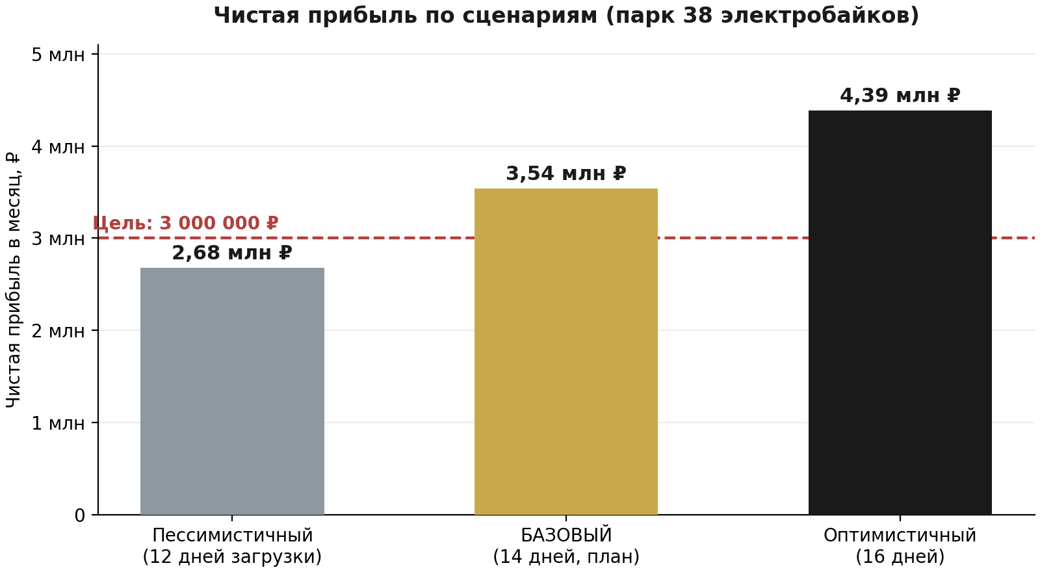
Рисунок 1. Чистая прибыль по трём сценариям против цели 3 000 000 ₽

3.5. Допущения, инвестиции и окупаемость
Модель опирается на фиксированный набор допущений, и каждое из них можно проверить на вашей реальности в первый же месяц: средний чек 9 000 ₽ при прайсе каталога 8 000–14 000 ₽; загрузка 14 дней как смесь сезонного пика и межсезонья; закупка байка 190 000 ₽ с доставкой и таможней при рознице 280 000–372 000 ₽; комиссия операторам 10%; налоговый режим УСН «Доходы» 6%; содержание байка 30 500 ₽ в месяц со всеми статьями, включая маркетинг и амортизацию. Если какой-то из параметров у вас отличается — пересоберите таблицу 4, её логика не изменится.
Таблица 6. Инвестиции на запуск
Статья | Сумма
Парк: 38 электробайков × 190 000 ₽ | 7 220 000 ₽
Стартовый пакет: 20 комплектов экипировки, стойки, зарядная инфраструктура | + 580 000 ₽
Маркетинг запуска (первый поток лидов, фото, продвижение витрин) | + 200 000 ₽
Оборотный резерв на первый месяц операционных расходов | + 1 000 000 ₽
ИТОГО инвестиции | 9 000 000 ₽
При базовой прибыли 3 540 654 ₽ в месяц вложения возвращаются за 2,5 месяца; с учётом набора темпа в первые месяцы реалистичная оценка окупаемости — один сезон, три-четыре месяца с момента запуска. Это быстрый, но честный результат модели: он следует из реальных тарифов каталога и не содержит скрытых статей — все расходы, включая налоги и резерв, уже вычтены.

4. Настройка системы за 14 дней
Все настройки делаются один раз, силами управляющего под вашим контролем, и занимают две недели. Порядок шагов важен: сначала каркас (экипажи и парк), потом деньги (тарифы, комиссии, депозиты), потом поток клиентов (промокод, Авито) и только затем проверка всей цепочки живым заказом. Критерий готовности каждого шага указан в тексте — не переходите к следующему, пока предыдущий не закрыт.
1. Создать два экипажа — по одному на город: /franchize/create, у каждого свой адрес страницы вида /franchize/[slug], собственный каталог, команда и касса; данные изолированы на уровне базы. Готово, когда обе витрины открываются без ошибок.
2. Загрузить парк: 19 байков на точку, с фотографиями и характеристиками по эталону каталога VIP BIKE (мощность, батарея, вес, класс прав). Готово, когда все 38 карточек видны на витринах и в админке.
3. Настроить тарифы через «Быструю правку цен»: перенести сетку из раздела 3.1 — час, будни, выходные, скидки за длительность 2–4, 5–10 и 11–30 дней. Готово, когда цены на витрине совпадают с разделом 3.1.
4. Отметить байки на продажу: в «Быстрой правке цен» включить флаг «На продажу» и указать цену продажи у машин из продажной партии; остальные байки продаются позже, зимой. Готово, когда выбранная техника появилась во вкладке «Продажа» витрины — без цены и флага карточка там не показывается, система сама подскажет об этом при сохранении.
5. Включить ставки комиссий: аренда по дням и часам — 10% оператору, продажа — фиксированные 10 000 ₽ за сделку, экипировка — 5%. Готово, когда ставки заведены в настройках экипажа и пробный расчёт зарплаты сходится.
6. Проверить депозиты: шаблон договора RENTAL уже содержит залог — 15 000 ₽ для электро и 20 000 ₽ для бензиновой техники; убедиться, что блок «Депозиты» фиксирует способ и дату внесения. Готово, когда тестовая аренда создала запись депозита.
7. Подключить Avito-автоответчик: готовые шаблоны ответов лежат в папке autoreply, агент подхватывает обращения с объявлений и складывает их в воронку лидов. Готово, когда тестовое обращение с Авито появилось в разделе «Лиды» со срочностью.
8. Завести операторов в Telegram-бот экипажа: права оператора, команды /shift для смен, /leads для воронки, /doc для договоров, /sos для эскалации. Проверить OCR: фото паспорта и прав должны распознаваться в договоре за минуты. Готово, когда оператор оформил тестовый договор от начала до конца.
9. Провести сквозной тест: заказ на витрине → корзина с промокодом запуска → страница оплаты → договор /doc → выдача по QR-claim с фото «до» → возврат с чек-листом и фото «после». Готово, когда цепочка пройдена без единого ручного действия вне приложения.
10. Включить контроль: пароль на аналитику, вечерний отчёт ассистента в ваш Telegram-чат, экспорт CSV для бухгалтера. Готово, когда вечером первого дня вы получили первый отчёт о выручке.
Промокод запуска оформляется в настройках витрины: скидка 10% на первые выходные или фиксированная сумма на первый день аренды — механика уже обкатана промоакциями сети, включая крупные заказы с полным списанием стоимости аренды. Это единственный маркетинговый рычаг, который стоит включить до старта рекламы: он превращает первую волну любопытных в оплаченные заказы и первые отзывы.

5. Команда, при которой вы не нужны
Штат — пять человек. На каждой точке два оператора, работающих посменно: один принимает и выдаёт технику утром и днём, второй закрывает вечер и выходные. Над ними — управляющий сетью: он отвечает за загрузку, маркетинг, заказ запчастей и подмену смен. Владелец в этот список не входит: его участие — час в пятницу на разбор цифр.
Оплата построена так, чтобы команда зарабатывала на обороте, а не на сидении в смене. Смены тарифицируются по 500 ₽ в час — это нижняя, гарантированная часть; основная — комиссия 10% с аренды, которую оператор оформил сам. При плановой загрузке оператор выходят на 70–90 тысяч рублей в месяц, управляющий получает 100 000 ₽ фиксированно плюс бонус 2% от чистой прибыли сети за выполнение KPI. Приложение считает всё автоматически: смены по команде /shift, комиссии по ставкам экипажа, а выплаты планируются на 10 и 25 число по зарплатным планам — владельцу не нужно ничего пересчитывать вручную.
Таблица 7. Роли, численность и инструменты
Роль | Людей | Оплата | Зона ответственности | Инструменты в приложении
Управляющий сети | 1 | 100 000 ₽ + 2% от чистой прибыли | Загрузка, маркетинг, персонал, закупки | Админка обоих экипажей, аналитика, лидерборд, касса
Оператор точки | 4 | 500 ₽/час + 10% аренды | Выдача и приём, договоры, лиды, чистота парка | Бот: /shift, /doc, /leads, /sos; карточки аренды
Бухгалтерия | аутсорс | 10–15 000 ₽/мес | Налоги УСН, взносы, отчётность | Экспорт CSV из кассы и аналитики
Владелец (вы) | 1 | чистая прибыль | Контроль KPI, бюджет, стратегия | Аналитика с пароль-гейтом, вечерний отчёт, касса
Две детали удерживают команду без вашего присутствия. Первая — лидерборд экипажей: точки видят друг друга в таблице сети, и конкуренция между ними делает половину управленческих разговоров за вас. Вторая — прозрачность денег у самих операторов: личный кабинет показывает сотруднику его смены, комиссии и заработок за любой период, поэтому вопросы «почему столько» решаются приложением, а не звонками вам.

6. Контроль одного часа в неделю: KPI и пороги
Весь контроль владельца умещается в ритуал пятницы на 30–60 минут. Открываете аналитику по паролю: загрузка парка за неделю, конверсия лидов в договоры, средний чек. Листаете вечерние отчёты в Telegram — они приходят автоматически и показывают выручку каждого дня по точкам. Сверяете кассу: сумма приходов в книге должна совпадать с выручкой в аналитике в пределах одного процента. Задаете управляющему три вопроса: какая загрузка на следующую неделю, какая машина дольше всего стоит без дела и что с ним делаем, какие продажи в работе на «Продаже». Всё — дальше система работает сама.
Таблица 8. KPI владельца: нормы и корректирующие действия
Метрика | Норма | Если ниже две недели подряд
Загрузка парка | ≥ 47% (14 дней из 30) | Усилить маркетинг на 50%, включить промокод на выходные, проверить цены точки против таблицы 3
Конверсия лид → договор | ≥ 35% | Прослушать обработку лидов, включить приоритет срочных в воронке, добавить автоответчик на пропущенные
Средний чек дня аренды | ≥ 9 000 ₽ | Проверить скидки точки — демпинг операторов виден здесь первым
Расхождение кассы с выручкой | ≤ 1% | Сверка депозитов и приходов за период, разбор с управляющим в тот же день
Возвраты с повреждениями | ≤ 10% аренд | Проверить чек-листы выдачи и фото «до»: большинство споров — из-за пропущенной фиксации
Продажи с витрины | ≥ 4 машин в месяц | Проверить флаги «На продажу» и цены продажи, поднять бюджет на объявления
Отдельно о первых месяцах: не ждите целевой прибыли с первого. План набора темпа ниже — норма, а не проблема: первый месяц даёт около 1,2 млн ₽ чистыми при загрузке восемь дней, третий месяц выходит на цель, четвёртый и дальше держат плато выше 3,4 млн ₽. Если четвёртый месяц ниже третьего — это не «сезон так лег», это нарушение одного из порогов таблицы 8, и его нужно найти по цифрам, а не по ощущениям.
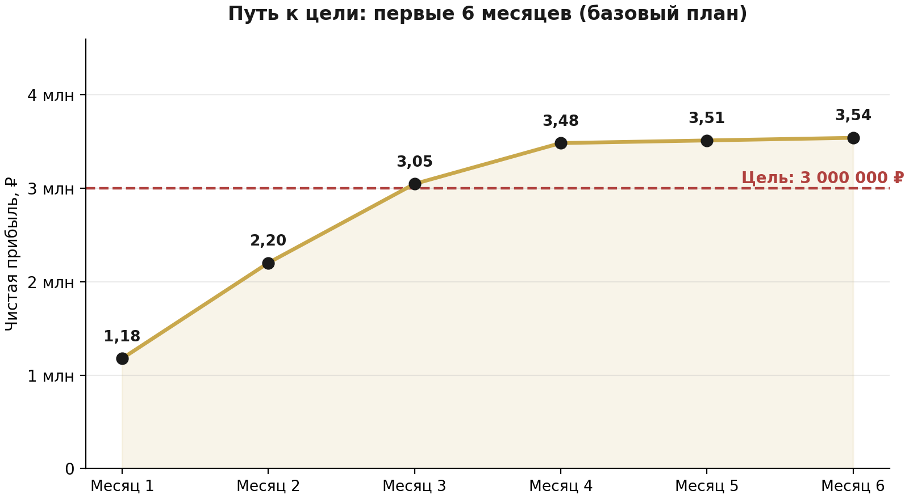
Рисунок 2. Набор темпа: чистая прибыль по месяцам 1–6 против цели

7. Риски и готовые ответы
У проката репутация рискового бизнеса, но почти каждый классический риск здесь уже закрыт функцией приложения — важно только знать ранний сигнал и заранее решить, что вы делаете. Таблица ниже — это playbook: колонка сигналов читается прямо в аналитике и вечерних отчётах, противоядия не требуют вашего личного участия, кроме последней строки.
Таблица 9. Карта рисков: сигнал в системе и противоядие
Риск | Ранний сигнал | Противоядие
Сезонность (ноябрь–март) | Загрузка ниже 8 дней в аналитике | Зимний план: до 30% парка получает флаг «На продажу» (спрос перед сезоном), остальное — длительные аренды 11–30 дней по 6 000–7 000 ₽ и субаренда
Поломки и падения | Задачи возврата с фото «после», расход ТО растёт | Депозит 15 000–20 000 ₽, чек-лист возврата, счёт ущерба из депозита; резерв 150 000 ₽/мес уже в модели
Угон и вандализм | Машина не вернулась в срок (просрочка в карточке) | GPS-трекинг и живые локации райдеров, OCR паспорта в договоре, QR-claim привязывает технику к клиенту
Кассовые разрывы | Расхождение кассы и аналитики > 1% | Все операции через кассовую книгу с пометкой способа оплаты, еженедельная сверка управляющим
Утечка клиентов в обход витрины | Конверсия лидов падает при том же трафике | Вся коммуникация в Telegram-контуре экипажа, комиссии считаются только с оформленных в системе сделок
Халтура операторов | Лидерборд: точка стабильно ниже сети | Сдельная мотивация 10%, прозрачный личный кабинет, ротация смен управляющим
Зависимость от управляющего | KPI проседают в его отсутствие | Инструкции этого документа, второй оператор обучен цепочке /doc, решение о найме дублёра — при выходе на плато
Ваше возвращение в операционку | Вы чаще одного раза в неделю заходите в админку | Главная строка таблицы: вмешательство владельца — единственный риск, который модель не покрывает деньгами
Финансовая подушка уже встроена в модель: резерв 150 000 ₽ ежемесячно и оборотный резерв 1 000 000 ₽ на старте покрывают среднестатистическую аварию, простой части парка на ремонт и любые юридические споры — страховку на парк имеет смысл включить со второго сезона, когда статистика собственных убытков позволит купить полис по честной цене, а не по тарифу «для прокатов с нуля».

8. Чек-лист запуска и календарь 90 дней
Чек-лист собирает главы 4–6 в один рабочий список из двадцати пунктов. Правило простое: пункт закрыт, когда результат виден в приложении, а не «вроде сделан». Календарь после чек-листа показывает, как пункты ложатся на первые девяносто дней.

8.1. Чек-лист: парк и витрина
1. Созданы два экипажа, витрины открываются без ошибок.
2. 38 карточек загружены с фото и полными характеристиками.
3. Тарифная сетка выставлена и совпадает с разделом 3.1.
4. Флаг «На продажу» и цены продажи установлены для продажной партии; техника видна во вкладке «Продажа».

8.2. Чек-лист: деньги
1. Ставки комиссий заведены: 10% аренда, 10 000 ₽ продажа, 5% экипировка.
2. Депозиты проверены тестовой арендой: 15 000 ₽ электро, 20 000 ₽ бензин.
3. Кассовая книга открыта, начальные операции проведены, экспорт CSV отдаёт выписку.
4. Промокод запуска создан и протестирован на корзине.

8.3. Чек-лист: команда
1. Управляющий нанят и прошёл шаги 1–10 главы 4 вместе с вами.
2. Четыре оператора заведены в боты обоих экипажей, смены открываются командой /shift.
3. Тестовый договор /doc с OCR оформлен оператором без вашей помощи.
4. Зарплатные планы и график выплат 10 и 25 числа настроены.

8.4. Чек-лист: поток клиентов
1. Avito-автоответчик подключён, тестовый лид дошёл до воронки.
2. Воронка лидов проверена: стадии, срочность, напоминания по горячим.
3. Сквозной тест заказ → корзина → оплата → договор → выдача → возврат пройден.

8.5. Чек-лист: контроль
1. Пароль на аналитику установлен, у вас и управляющего.
2. Вечерний отчёт приходит в ваш Telegram.
3. Таблица KPI (глава 6) распечатана, пороги согласованы с управляющим.
4. Пятничный час контроля поставлен в календарь на 12 недель вперёд.

8.6. Календарь первых 90 дней
Таблица 10. Календарь запуска
Период | Что происходит | Результат к концу периода
Дни 1–14 | Настройка по главе 4: экипажи, парк, тарифы, команда, тесты | Система готова, сквозной тест пройден
Дни 15–45 | Набор темпа: промокод, Авито, первые аренды и продажи | Загрузка 8–11 дней, прибыль 1,2–2,2 млн ₽
Дни 46–90 | Выход на плановую загрузку, зимний план продаж намечен | Загрузка 13–14 дней, прибыль 3,0–3,5 млн ₽
День 90 | Первый полный разбор: KPI против таблицы 8 | Решение: удержание темпа или коррекция по порогам
Первые пять действий вы можете сделать завтра, не дожидаясь закупки парка: открыть /franchize/create и завести первый экипаж; перенести тарифную сетку из раздела 3.1 в «Быструю правку цен»; выложить тестовую карточку байка и включить у неё флаг «На продажу», чтобы увидеть витрину глазами клиента; назначить собеседования с управляющим и операторами; поставить в календарь пятничный час контроля на ближайший квартал. Дальше система, которую вы уже имеете, зарабатывает сама — проверьте это цифрами через девяносто дней.

